Күні : 02.03.2017жыл | Қатысқандар саны: 26 |  | Қатыспағандар саны: 0
Сабақ тақырыбы: | Табиғат физикасы  Жылытқыш құралдар
СЫНЫП: 1 "Г"-сынып
Оқу мақсаты: |  | 1.5.4.1 жылыту жабдықтары мен құрылғыларын анықтау
Сабақтың мақсаты: |  | Барлық оқушылар: жылытуға арналған құралдарды анықтау  Оқушылардың басым бөлігі: қоршаған әлемнің құбылыстарын, үдерістерін және нысандарын зерттеудің қажеттілігін түсіндіру  Кейбір оқушылар: жаңа сабақта алған білімдерін өмірде қолданады
Жетістік критерийлері |  | Оқушылар:  жылытқыш құралдарға нелердiң жататынын біле тін болады;  оқушылар түрлі жылытқыш құралдардың үй-жайды жылыту үшін қажет екенін түсінеді.
Құндылықтарды дарыту |  | Оқушыларды ұйымшылдыққа тәрбиелеу.
Пәнаралық байланыс |  | Дүниетану ,көркем еңбек
АКТ қолдану дағдылары |  | Аудио жазба таныстырылым
Тілдік құзыреттілік |  | - Қарапайым жылыту жабдықтарының өзгешеліктерін салыстырып түсіндіреді.  - от-огонь-Fire  жылытқыш- нагреватель --Hearter
Сабақ барысы
Сабақтың жоспарланған кезеңдері |  | Сабақтағы жоспарланған іс-әрекет |  |  | Ресурстар
Сабақтың басы  1. Бекіту  2. Бекіту  Сергіту сәті |  | 1.Ширату  Біз ерекше баламыз  Айтқан тілді аламыз  Достарымызды көргенде  Қуана қарсы аламыз  (Салем Привет Hello)  -Бүгінгі көңіл күйлеріңіз қандай?  -Қазір қай мезгіл?  -Қай мезгіл аяқталды?  -Жылда неше мезгіл бар?  -Біз жыл мезгілдерін таңдай отырып топқа бөлідік.Қыс Көктем Жаз Күз  Жыл мезгілдері туралы не білесіңдер?  (Өлең , жұмбақ , жаңылтпаштар ,ертегілер)    Алдар көсенің тапсырмасы  Ғарыш дегеніміз не?  Жұлдызды бақылауға арналған құрал не?  Уақытты анықтауға арналған құрал не?  Зымыранды ұшыратын орынды ата  2.Эврика мен Негештің орманға саяхаты  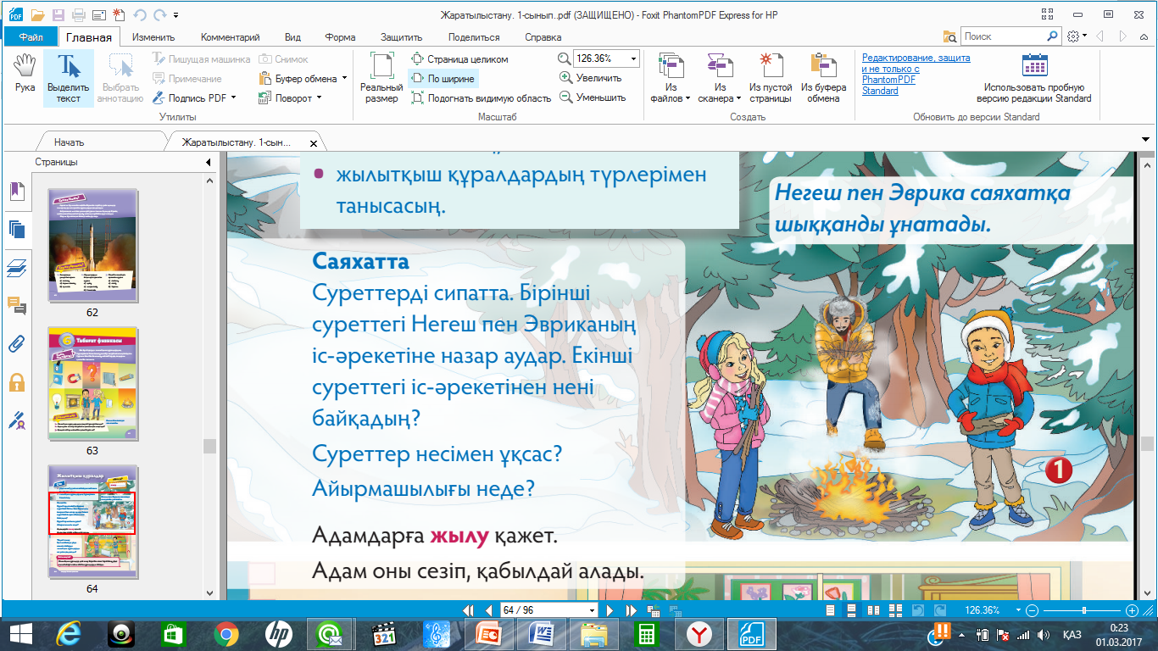  Суреттер несімен ұқсас?  Айырмашылығы неде?  Адамдарға жылу қажет. Адам оны сезіп , қабылдай алады.  3. Ежелгі замандағы адамдардың жылытқыш құралдарын қолдануы.  Бейне материал  4 Бөлме жылуы (термометр)  Эврика мен Негештің үйге келіп жылынуы  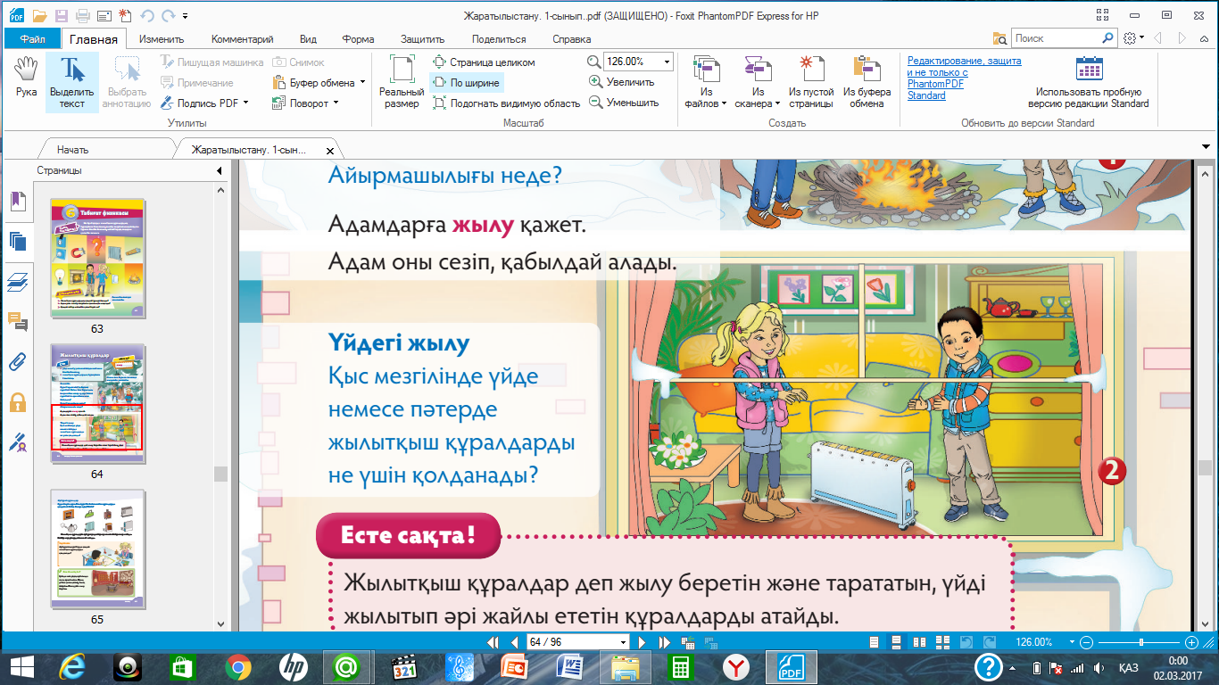  Есте сақта!  Жылытқыш құралдар деп жылу беретін және тарататын , үйді жылытып әрі жайлы ететін құралдарды атайды.  5. Оқулықпен жұмыс  Жылытқыш құралдарын топқа бөлу  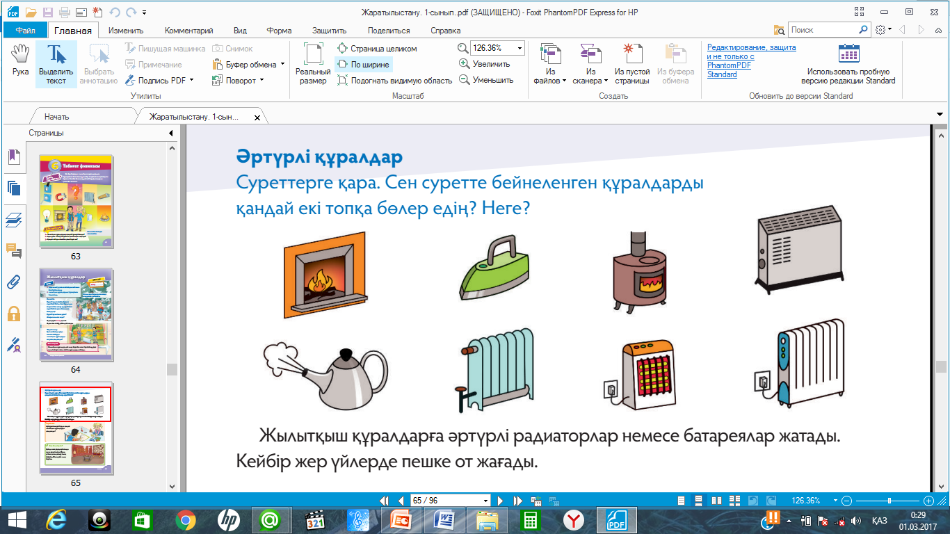  Жылыту құралдарына жататындар  Жылыту құралдарына жатпайтындар  Жылытқыш құралдарға әр түрлі радиаторлар немесе батареялар жатады. Кейбір жер үйлерде пешке от жағады.  Сен білесің бе?  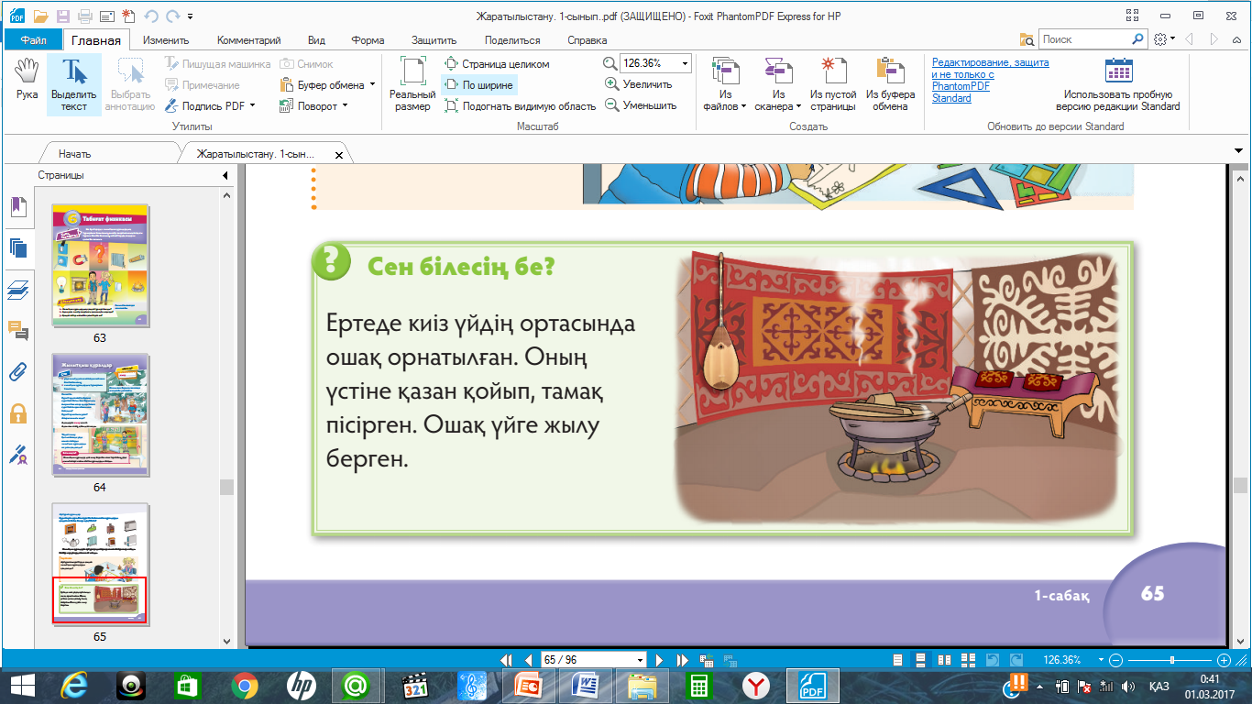  Ертеде киіз үйдің ортасында ошақ орнатылған.Оның үстіне қазан қойып , тамақ пісірген. Ошақ үйге жылу берген.  6. Топтық жұмыс  Көпқабатты үй,шағын ағаш үй,киіз үй,жылытқыш отындар  4 топ суреттер таңдап жапсыру арқылы постер қорғайды.  Әрқашан күн сөнбесін өлеңінің қайырмасы 3 тілде |  |  | «Күнбағыстың үстіндегі шөнжік» мультфильмі https://www.youtube.com/watch?v=FJgXJh1yv8s  Сұрақтарға суреттер.  Жылыту жабдықтарының суреттері жиынтығы және олардың атауы жазылған карточкалар  Жылыту жабдықтарының суреттері, жұмыс қағаздары  Сурет салу жиынтығы  .
Сабақтың ортасы

Дәптермен жұмыс |  | Суретші нені шатастырды? Оқушыларға су ретке мұқият қарауды тапсырыңыз. Суретші жіберген­ қателерді сұраңыз. Оқушылар тұрмыстық құрал­ дардың орнын анықтап, сызық арқылы өз орын­ дарымен қосады.  Жауабы:  Аспашам терезенің астында емес, төбеде. Үтік плитада емес, киім үтіктейтін тақтайдың үстінде. Жылытқыш радиатор киім үтіктейтін тақтайдың үстінде емес, терезенің астында. Шәугім үстелде емес, плитада
Сабақтың соңы |  | (МК,Т) Оқушыларға «Жұбыңды тап» атты жаттығу ұсыныңыз. Әрбір топқа жылыту жабдықтарының суреттері жиынтығын және олардың атауы жазылған карточкаларды таратыңыз. Топтағы оқушылар жылыту жабдықтарының суреттері мен атауларын сәйкестендіріп табулары керек.  Оқушыларға суреттерге жазба жазуын сұраңыз.  Сәйкестендіру:  - Су радиаторы (шойын, металл батарея)  - Май радиатор (электрлік)  - Пеш (көмірде, отында немесе газда істейтін)  (Ө) Оқушыларға келешектің жылыту жабдығын салуды ұсыныңыз. Сыныпта оқушылар жұмысының көрмесін ұйымдастырып қойыңыз.
Рефлексия  гүлдер |  | Орнымыздан тұрайық.  Шеңберді біз құрайық.  Көріскенше күн жақсы  Сау саламат болайық.  (Сау болыңыз . Досвидание . Goodbye)
Бағалау |  | 